

***Муниципальное казенное дошкольное образовательное учреждение города Новосибирска «Детский сад № 35 комбинированного вида «Непоседы»***

**Атрибут-игрушка к народным играм и фольклору**

**« Конь »**

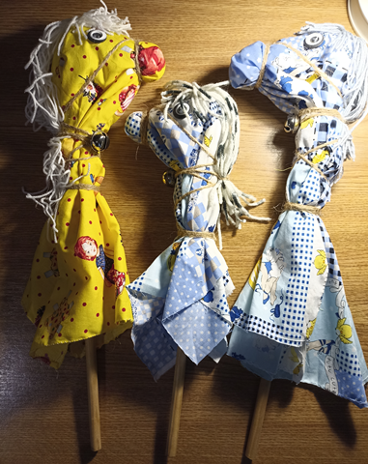

***Учитель – логопед***

***Юлия Юрьевна Столярова***



**Игры с детьми дошкольного возраста**

1. **« Гоп-гоп конь живой»**

**Взрослый поет песенку, дети выполняют движения согласно текста.**

**Гоп-гоп конь живой с настоящей головой**

**С настоящей гривой, ах какой красивый!**

**Стой-стой конь живой**

**С настоящей головой**

**Саша ручку подавай**

**И лошадку угощай.**

**Стой –стой конь живой**

**С настоящей головой**

**К Арине наклоняйся**

**С ручки угощайся.**

**Гой –гой конь живой**

**С настоящей головой**

**Маша бей в ладошки**

**Попляшет конь немножко.**

**Гоп –гоп конь живой**

**С настоящей головой**

**Конь красивый!**

**От души-ему ушко почеши!**

**Гой-гой конь живой**

**С настоящей головой**

**Конь такой красивый**

**Давай расчешим гриву.**

1. **« Маленькие кони»**

**Педагог поет песенку, дети отбивают ритм, повторяя за взрослым.**

**Маленькие кони,**

**Кузнецом подкованы,**

**Медными подковами стучат,**

**Кони пляшут, пляшут,**

**По воротам постучат,**

**И на волю выбраться хотят.**

**Выскочили кони скучно жить в загоне,**

**И давай по волюшки скакать.**

**Их обратно за уздечку,**

**Прррр- здесь ваше местечко.**

1. **« Лошадка на палочке»**

**У детей лошадки на палочке. Дети скачут галопом в разных направлениях под текст песенки:**

**« Цок!Цок! Цок!Цок!**

**Я лошадка серый бок.**

**Я копыцами стучу.**

**Если хочешь, прокачу»**

**С окончанием слов дети присажываются на скамеечки, пеньки и т.д. После небольшого отдыха игра повторяется.**



1. **« Напои коня»**

**У каждой команды лошадка на палочке. По линии эстафеты стоят**

**« кочки», в конце ведро. Первые игроки скачут, огибая кочки, добегают до ведра, опускают морду лошадки в ведро и возвращаются к команде, передавая лошадку следующему игроку.**

1. **«Игра с лошадкой»**

**Под русскую народную музыку мальчик идет внутри круга с лошадкойог и высматривает подругу.**

**Дети идут хороводом и поют.**

**« Вышел Костя погулять,**

**Стал подружку выбирать,**

**Стал подружку выбирать,**

**Кому лошадку отдать. (дети останавливаются)**

**Поклонись, поклонись**

**Да за лошадку держись.**

**Мальчик кланяется выбранной девочке и говорит:**

**« Дарю тебе я лошадку, потому что ты самая добрая» ( в круг выходит девочка искать друга и дарит ему лошадку). Игра повторяется.**



